双十一预售充值活动方案

1. 预售时间：11月2日-11月7日
2. 参与门店：所有门店
3. 活动主题：双十一预售活动
4. 预售内容：

**1.充值9.9元得：**

（1）**id269924棉片或id266877清洗液（1L洗洁精）1瓶（二选一）**

（2）66**元代金券一张。**

代金券使用规则：满40元抵扣16元，满100元抵扣50元

使用时间：11月8日-11月20日（活动期间使用，特价品种不参与）

**2.门店操作方式：**

1. 预售充值期间ID**269924**、ID**179811**此单品价格设置为9.9元，输入充值会员卡号下账时小票弹出66元代金券。
2. 每个会员限存两次。
3. 下账后门店可在零售明细中查询货品ID269924、ID269924单价为9.9元的细单明细会员，并在功能“ID190115”查询会员是否已使用代金券，活动期间做好会员回访。

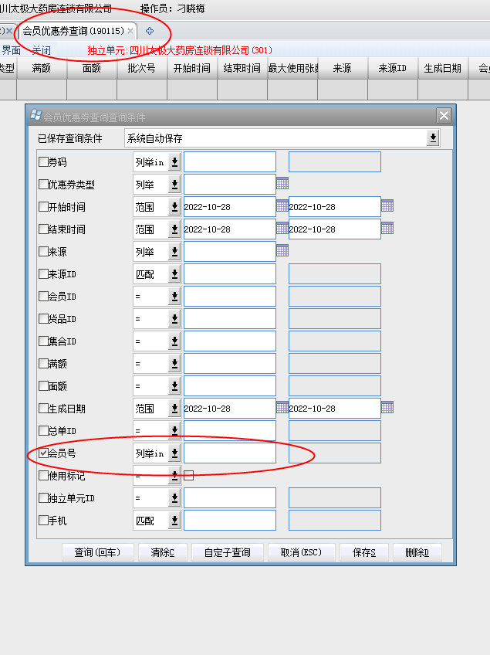选择“列举in”会员卡号中间用英文逗号隔开即可一并查询。

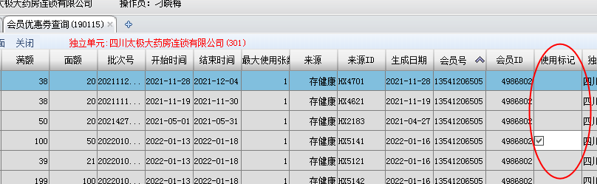

已使用会员券的出现打“√”的标识

1. 奖励处罚：

1.门店完成预售数量超额部分奖励2积分/个。

六：陈列要求：在11月3日中午12：00前完成陈列。  
1.进门口花车摆放棉片并配上小pop

2.店外的三脚架陈列一张pop

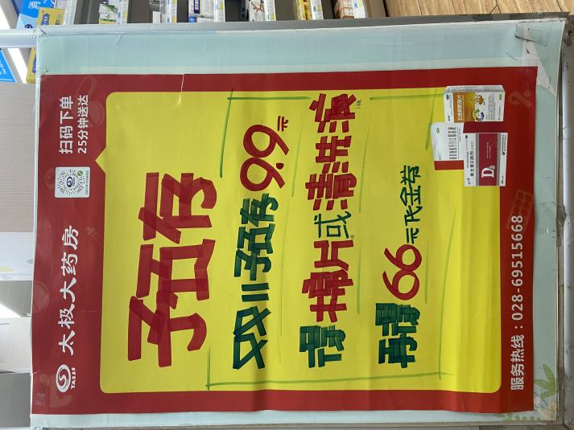 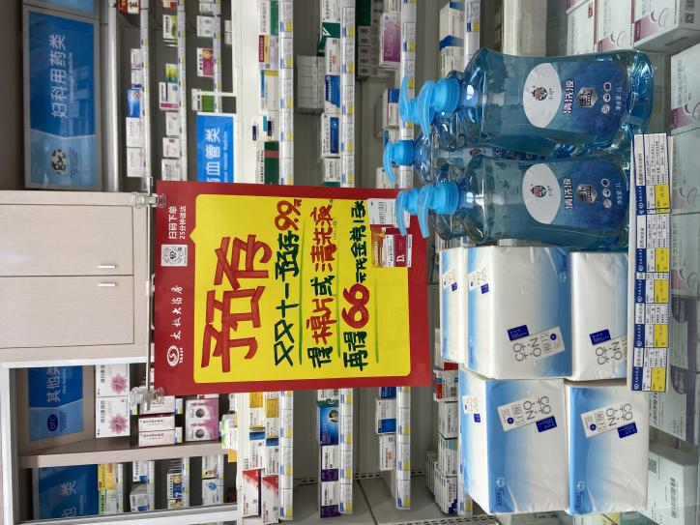

请门店小伙伴提前预售，锁定顾客，为双十一活动提前做好准备。双十一预售充值数量与活动奖励挂钩。

营运部

2023.11.2